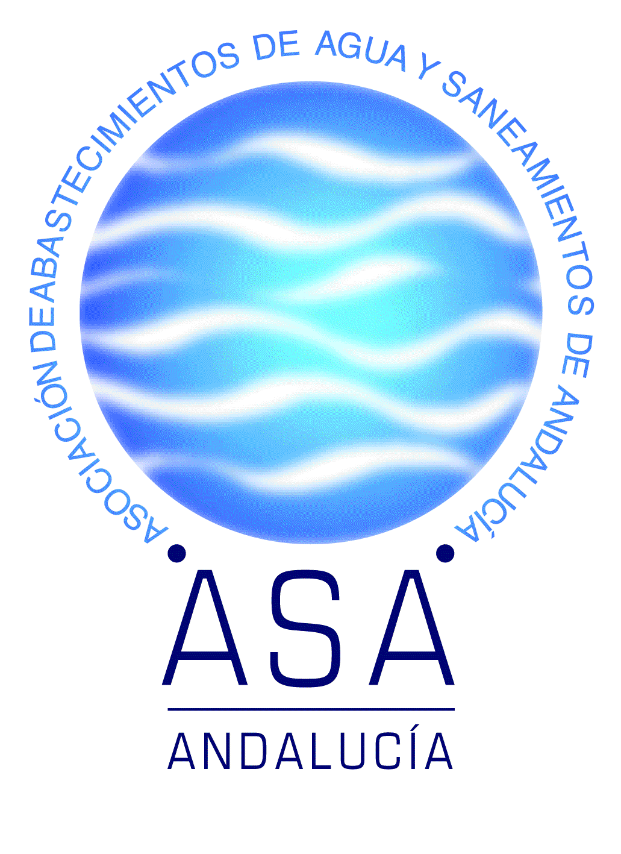

NOTA DE PRENSA

El Consejo Rector de ASA-Andalucía nombra a Carlos Irigoyen como nuevo gerente de la Asociación

- Irigoyen, ingeniero industrial vinculado a la gestión del agua desde hace más de 20 años y actual asesor técnico de ASA-A, releva a Manuel Bermúdez por motivos de jubilación y el nombramiento será efectivo a partir del próximo 1 de abril

Sevilla, 12 de marzo de 2015. Carlos Irigoyen será a partir del próximo 1 de abril el nuevo gerente de la Asociación de Abastecimientos de Agua y Saneamientos de Andalucía, ASA-Andalucía, tal como ha acordado el Consejo Rector presidido por Jesús Maza y reunido ayer en la sede de Emasesa. En el marco de un proceso ordenado dentro de la Asociación, Irigoyen, actual asesor técnico de ASA-Andalucía releva a Manuel Bermúdez por motivos de jubilación.

El gaditano Carlos Irigoyen es ingeniero industrial, reconocido profesional en el sector el sector hidráulico en Andalucía, que entre 1991 y 2011 ha vinculado su trayectoria a la gestión del agua desde la administración autonómica, especializándose en el asesoramiento y gestión para la ejecución de los diferentes contenidos y funciones de las políticas sectoriales en materia de aguas. En enero de 2014 se incorporó a ASA-Andalucía como asesor técnico y llega a la gerencia de la Asociación con el objetivo de “afrontar junto a los asociados los retos actuales del sector del ciclo integral urbano del agua como instrumento al servicio de las administración hidráulica, autonómica y local que permita afrontar los retos del sector que son cada día más complejos y especializados y que ayudarán a la sostenibilidad y eficiencia de los servicios urbanos del agua”.

Congelación de cuotas
El Consejo Rector de ASA-Andalucía también ha acordado la congelación por sexto año consecutivo de la cuota de las empresas asociadas así como la celebración de la próxima Asamblea General de la Asociación en mayo con motivo de las jornadas organizadas por la Empresa Municipal de Aguas de Málaga, EMASA.

Por otro lado, ASA-Andalucía, que representa a más del 90 por ciento de la población abastecida en la Comunidad a través de las más de cien empresas miembro tanto públicas como privadas y mixtas, también ha acordado en Consejo Rector la renovación de los convenios con la Universidad de Granada y el Instituto Geológico y Minero de España (IGME). En virtud de ambos convenios, la Asociación participa en las V Jornadas Técnicas de Telecontrol del Ciclo Integral del Agua Sierra Nevada del próximo marzo y en el Simposio del agua en Andalucía “El agua, clave medioambiental y socioecómica”, que se celebra en noviembre en Málaga.

El Consejo Rector de ASA-Andalucía, órgano de gestión de la entidad, está integrado por el presidente de la Asociación y consejero delegado de Emasesa, Jesús Maza, el adjunto a la presidencia, Antonio Jiménez, el gerente y otros 16 representantes de empresas miembros: Emacsa, Aqualia, Emasa, Chiclana Natural, Apemsa, Aqualia-Almería, Emahsa, Emproacsa, Galasa, Grupo Mgo, Aljarafesa, Aguas de Cádiz y Consorcio de Aguas Plan Écija.

Para más información: Gabinete de comunicación ASA-Andalucía
Pilar Mena / Aurora Suárez
954 62 27 27 / 629 45 19 04
pmena@euromediagrupo.es; asuarez@euromediagrupo.es @ASA_Andalucia

